Zlomky - krácení
Stejně jako násobit čitatele a jmenovatele zlomku různým číslem od nuly můžeme čitatele a jmenovatele zlomku dělit stejným číslem různým od nuly, aniž by se změnila hodnota zlomku. Tento postup nazýváme krácení zlomku.
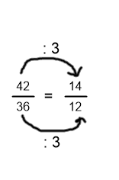
Krátit zlomek znamená vydělit čitatele i jmenovatele zlomku stejným číslem různým od nuly.
Krácení zlomku využíváme k tomu, abychom počítali co s nejnižšími čísly.
Př.: Zkrať zlomek $\frac{42}{36}$ číslem 3.

Dají se krátit všechny zlomky?
Nedají, např. zlomek $\frac{6}{13}$ se krátit nedá. Čísla 6 a 13 jsou nesoudělná, kromě čísla 1 nemají žádného společného dělitele. Takový zlomek nazýváme zlomek v základním tvaru.
Zlomek je v základním tvaru, pokud čísla v čitateli a jmenovateli zlomku jsou nesoudělná celá čísla (nejsou dělitelná žádným stejným číslem kromě čísla 1).
Postup pro krácení zlomku na základní tvar:
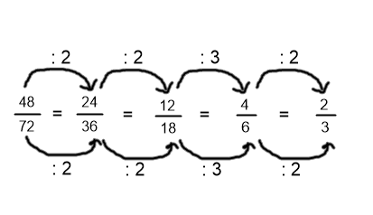
Př.: Zkrať zlomek $\frac{48}{72}$ na základní tvar.
a) postupné krácení – postupně dělíme čitatele i jmenovatele zlomku stejným číslem tak dlouho, dokud čitatel i jmenovatel nebudou nesoudělná čísla.

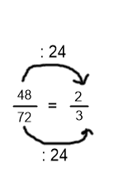
b) krácení největším společným dělitelem – nalezneme největšího společného dělitele čísel v čitateli a jmenovateli zlomku a tím zlomek vykrátíme.
$D\left(48;72\right)=24$

Cvičení:
1. Zakroužkuj zlomky, které jsou v základním tvaru.
$\frac{18}{32}$ $\frac{14}{15}$ $\frac{33}{44}$ $\frac{25}{45}$ $\frac{9}{16}$ $\frac{12}{21}$ $\frac{11}{17}$ $\frac{16}{23}$ $\frac{24}{36}$

2. Přiřaď rozšířené zlomky ke správným zlomkům v základním tvaru.
$\frac{27}{72}$ $\frac{12}{32}$ $\frac{33}{44}$ $\frac{20}{24}$ $\frac{15}{40}$ $\frac{9}{12}$ $\frac{24}{32}$ $\frac{24}{32}$
$$\frac{3}{4}$$
$$\frac{5}{6}$$
$$\frac{3}{8}$$

3. Zapiš přirozené číslo jako zlomek s daným jmenovatelem.
$$1=\frac{ }{1}=\frac{ }{3}=\frac{ }{7}=\frac{ }{19}=\frac{ }{34}$$
$$2=\frac{ }{1}=\frac{ }{2}=\frac{ }{4}=\frac{ }{10}$$
$$5=\frac{ }{1}=\frac{ }{2}=\frac{ }{5}=\frac{ }{8}$$

4. Zkrať zlomky na základní tvar. Výsledné zlomky zapiš do správné tabulky.
$\frac{6}{15}=$ $\frac{4}{9}=$
$\frac{24}{22}=$ $\frac{25}{50}=$
$\frac{64}{96}=$ $\frac{60}{36}=$
$\frac{98}{70}=$ $\frac{81}{108}=$

Zlomky menší než 1 | Zlomky větší než 1

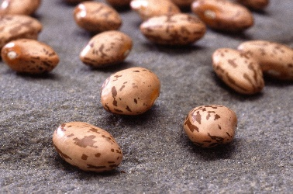
5. Biologové zkoušeli klíčivost tří druhů semen. Vyjádři klíčivost jednotlivých druhů semen pomocí zlomků. Zlomky zkrať na základní tvar.

Druh semene | Nechali naklíčit (ks) | Vyklíčilo  (ks) | Klíčivost | Základní tvar
Čočka | 100 | 86
Fazole | 100 | 80
Mungo | 100 | 96

